Forces and Motion (Teacher Page)
Sarah Borenstein August 19. 2013

Vertaald door: Rachid Arbib & Anouar el Haichar 10-11-2014

Colorado Academic Standard:

CAS GLE (PS 8.1): Identificeer, bereken de richting en de grootte van de krachten die op een voorwerp werken. Leg de verandering van de beweging uit.

NGSS oefeningen:

Vragen stellen en problemen definiëren
Stel vragen die kunnen worden onderzocht zowel binnen als buiten het klaslokaal. Denk hierbij aan openbare ruimtes als bijvoorbeeld musea en bibliotheken. (MS-PS2-3)

Opstellen van een verklaring en het ontwerpen van oplossingen.
Pas wetenschappelijke ideeën of wetten toe om voorwerpen, proces of systeem te ontwerpen. (MS-PS2-1)

Deelname in discussie/debat
Bereid argumenten voor die je mondeling of schriftelijk kunt onderbouwen met wetenschappelijke kennis om verklaringen van een probleem te ondersteunen. (MS-PS2-4)

Concepten:

Krachten, krachten in evenwicht, krachten niet in evenwicht, netto kracht.

Objectives:

- Studenten onderzoeken de relatie tussen de krachten die van invloed zijn op een voorwerp en de beweging van dit voorwerp.

- Studenten zullen in staat zijn om beweging van een voorwerp te voorspellen.

Naam___________________________________________Datum______________________

Kracht en beweging

Je bent met een aantal vrienden in het park. Je vindt een stuk touw en komt op het idee om een spelletje touwtrekken te spelen. Helaas zijn jullie met 5 personen en dus een oneven aantal waardoor je het niet eerlijk kunt verdelen. Een van je vrienden stelt voor om de2 grootste krachtpatsers aan de ene kant van het touw te laten trekken en de overige 3 kleinere personen aan de andere kant van het touw.
Denk jij dat die een eerlijke verdeling is!? Leg uit waarom wel/niet.

Vraag: Wat veroorzaakt dat voorwerpen bewegen of stil staan?
Open de PhET simulatie “Forces and Motion.”

Opdracht 1
- Plaats 2 personen met dezelfde grootte op dezelfde afstand van het midden.
- Voorspel de beweging van de kar.
- NADAT je de beweging bekeken hebt, klik op ‘the sum of the forces’ rechts boven in de simulatie. Noteer de gegevens hieronder in het tabel.

 | Voorspelde beweging | Daadwerkelijke beweging  (stil, links, rechts) | Som van de krachten  (0, x-links, x-rechts)
Zelfde grootte, zelfde plaatsing aan het touw.
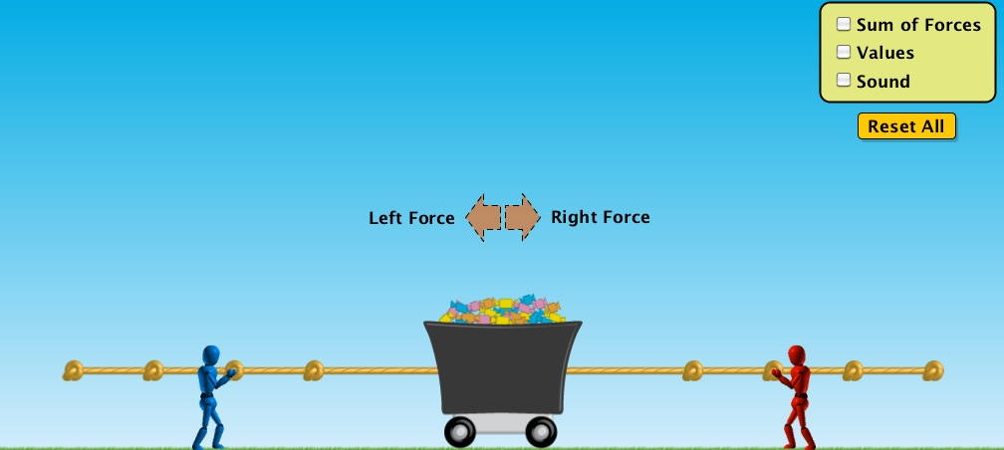

Opdracht 2
- Plaats 2 personen met dezelfde grootte op verschillende afstanden van de kar.
- Voorspel de beweging van de kar.
- NADAT je de beweging bekeken hebt, klik op ‘the sum of the forces’ rechts boven in de simulatie. Noteer de gegevens hieronder in het tabel.

 | Voorspelde beweging | Daadwerkelijke beweging  (stil, links, rechts) | Som van de krachten  (0, x-links, x-rechts)
Zelfde grootte, verschillende plaatsing aan het touw.
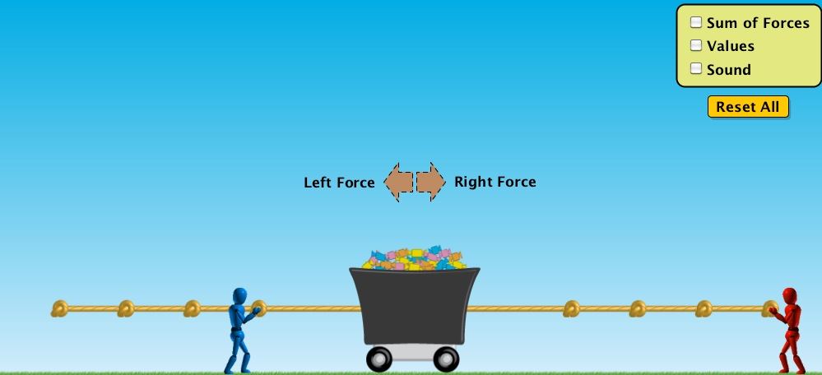

Opdracht 3
- Plaats 2 personen met verschillende groottes op dezelfde afstanden van de kar.
- Voorspel de beweging van de kar.
- NADAT je de beweging bekeken hebt, klik op ‘the sum of the forces’ rechts boven in de simulatie. Noteer de gegevens hieronder in het tabel.

 | Voorspelde beweging | Daadwerkelijke beweging  (stil, links, rechts) | Som van de krachten  (0, x-links, x-rechts)
Verschillende grootte, zelfde plaatsing aan het touw.
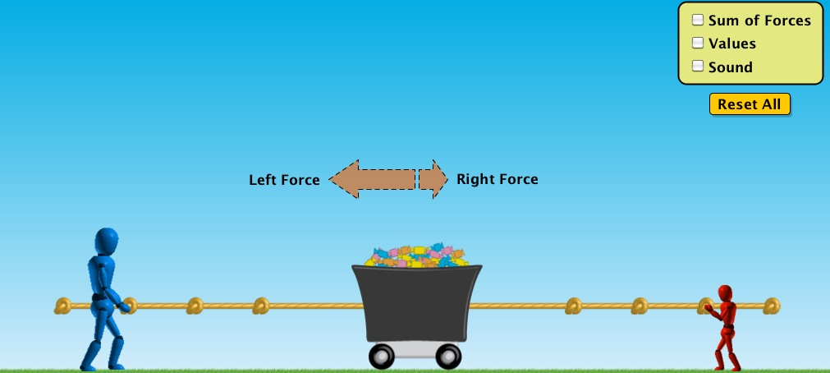

Opdracht 4
- Plaats 2 personen met verschillende groottes op verschillende afstanden van de kar.
- Voorspel de beweging van de kar.
- NADAT je de beweging bekeken hebt, klik op ‘the sum of the forces’ rechts boven in de simulatie. Noteer de gegevens hieronder in het tabel.

 | Voorspelde beweging | Daadwerkelijke beweging  (stil, links, rechts) | Som van de krachten  (0, x-links, x-rechts)
Verschillende groottes, verschillende plaatsing aan het touw.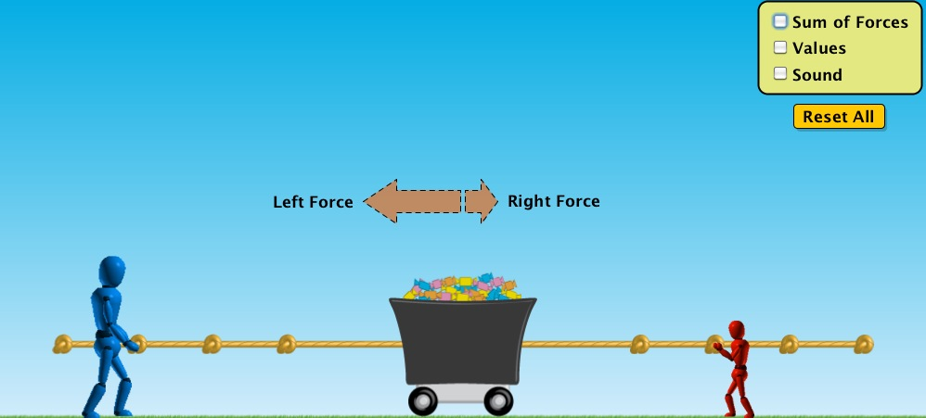

Wat is de oorzaak dat een voorwerp beweegt of stil staat.

Antwoord:

Bewijs:

Analyse vragen/verklaringen:

- Geef een voorbeeld van een evenwicht van de krachten.

- Geef een voorbeeld van een niet-evenwicht van de krachten.

- Waar of onwaar? Krachten in evenwicht veroorzaken een verandering van de beweging.
Hoe weet jij dit?

- Waar of onwaar ? Krachten die niet in evenwicht zijn veroorzaken een verandering van de beweging.
Hoe weet jij dit?

Nu jij de kans gehad hebt om met de simulatie te worstelen wil ik dat je naar de vraag bovenin gaat over het begin van het onderzoek. Wat denk jij dat de beste manier is het groepje van jou op te splitsen om een zo eerlijke mogelijke trouwtrek spel te spelen? Verklaar je antwoord.

Welke vragen/onderzoeksen heb je nu na het gebruik van de simulatie?

